2026年广东省中考道德与法治真题
本试卷共7页，23小题，满分100分。考试用时60分钟。
注意事项：
1．答题前，考生务必用黑色字迹的签字笔或钢笔将自己的准考证号、姓名、考场号和座位号填写在答题卡上。用2B铅笔在“考场号”和“座位号”栏相应位置填涂自己的考场号和座位号。将条形码粘贴在答题卡“条形码粘贴处”。
2．作答选择题时，选出每小题答案后，用2B铅笔把答题卡上对应题目选项的答案信息点涂黑；如需改动，用塑料橡皮擦干净后，再选涂其他答案，答案不能答在试卷上。
3．非选择题必须用黑色字迹的签字笔或钢笔作答，答案必须写在答题卡各题目指定区域内相应位置上；如需改动，先划掉原来的答案，然后再写上新的答案；不准使用铅笔和涂改液。不按以上要求作答的答案无效。
4．考生必须保持答题卡的整洁。考试结束后，将试卷和答题卡一并交回。
一、选择题：本大题共20小题，每小题3分，共60分。在每小题给出的四个选项中，只有一项是最符合题目要求的。
1. 2026年度中国青年五四奖章获奖者中，有勇于探索、破冰逐梦的极地考察站青年突击队，有救死扶伤、守护生命的重症科医生，还有默默奉献、守卫国门的戍边民警……他们以实干担当书写无悔青春。这激励青少年（ ）
A. 敢为人先，行己有耻 B. 不负时光，享受生活
C. 打破常规，张扬个性 D. 激扬青春，立志报国
2. 某校落实美育浸润行动。舞狮课上，同学们练习举、托、跃、翻等基础动作，逐步提升技能；陶艺课上，同学们通过揉泥、拉坯、雕刻、上釉，制作出一件件独特的陶艺作品。这些课程帮助我们（ ）
①充盈精神世界 ②塑造完美形象
③提高审美能力 ④克服所有困难
A. ①② B. ①③ C. ②④ D. ③④
3. 小赵同学打开成长手册，读着老师们写下的暖心话语，备受鼓舞。这说明（ ）

A. 老师的批评能让我们扬长避短
B. 学校培育是个人成才的决定因素
C. 老师的肯定激励我们不断成长
D. 他人评价是认识自己的最佳途径
4. 学校合唱比赛结束后，两位同学分享了各自的心得。你从中领悟到（ ）
小钱：刚排练时我不敢开口，在大家的帮助下，我主动与同学交流发声技巧，收获很大。
小孙：大家相互鼓励，利用分声部训练的方法，让和声更和谐了。

A. 在集体中合理分工杜绝矛盾
B. 在集体中相互成就共同进步
C. 在合作中主动开放毫无保留
D. 在合作中相互包容完全接纳
5. 2026年国务院《政府工作报告》明确提出“支持有条件的地方推广中小学春秋假”。假期中，同学们在山野观察植物生长，在田间体验采摘瓜果，在博物馆感受历史变迁。这有助于同学们（ ）
A. 丰富生活体验 B. 消除升学压力
C. 肆意放纵自我 D. 逃避成长烦恼
6. 2026年亚太经合组织第一次高官会及相关会议在广州举行。青年志愿者们以专业素养与周到服务赢得了中外嘉宾的一致认可。他们用行动展现了（ ）
A. 律己宽人的处事准则
B. 自我省察的优秀品质
C. 奉献社会的责任担当
D. 明理遵规的守法意识
7. “悠悠粽叶香，浓浓端午情”。某社区举办包粽子活动，孩子们在家长的耐心指导下，将糯米、红枣、粽叶等材料“变身”为一个个可爱的粽子，收获满满。该活动（ ）
①有利于传承中华优秀传统文化
②有利于激发青少年的劳动热情
③旨在全方位解决家庭内部矛盾
④旨在弘扬勤俭节约的传统美德
A. ①② B. ①③ C. ②④ D. ③④
8. 良好的社会秩序需要大家共同维护。“请自觉排队上车”“定点规范停放自行车”“场馆内请勿大声喧哗”，这些提示语提醒我们要（ ）
A. 学会文明交往 B. 积极改进规则
C. 遵守社会规则 D. 尊重他人隐私
9. 2025年，广东落实国家学前一年免费教育政策，惠及168万名儿童。这有利于保障公民的（ ）
A. 财产权 B. 监督权
C. 受教育权 D. 文化权利
10. 某网店未经授权，将李某的艺术照制作成视频用于宣传。双方发生争议，协商未果，李某诉至法院。法院认定该网店侵犯了李某的肖像权，判令其赔礼道歉并赔偿损失。关于本案，下列说法正确的是（ ）
A. 法院对犯罪行为零容忍
B. 公民的肖像权受法律保护
C. 诉讼是公民维权的唯一方式
D. 该网店的行为是行政违法行为
11. 在道德与法治课堂上，老师展示了以下材料，其中属于我国基层群众自治制度生动实践的是（ ）
A. 人大代表走进工厂，听取工人的意见和诉求
B. 立法机关通过基层立法联系点征求法律草案修改意见
C. 政协委员经过调研，提出关于促进乡村文旅发展的提案
D. 某社区推行“小院议事会”，居民共同协商社区公共事务
12. 在第八个“宪法宣传周”期间，某班开展系列宪法学习活动。以下活动形式与目的对应正确的是（ ）
序号 | 活动形式 | 活动目的
① | 开展宪法宣讲活动 | 学习宪法知识，领会宪法精神
② | 参观宪法主题公园 | 行使监督宪法实施的职权
③ | 分享我与宪法的故事 | 理解宪法与我们每个人息息相关
④ | 制作宪法宣传微视频 | 明确宪法规定国家生活的所有问题

A. ①② B. ①③ C. ②④ D. ③④
13. 2026年6月，由最高人民法院联合教育部等多单位打造的“法护未来——青少年法治与家校教育课堂”上线。该平台包括法官课堂、家庭教育指导、青少年自护教育等栏目。此举旨在（ ）
A. 确保青少年远离违法犯罪
B. 加强对未成年人的司法保护
C. 以国家强制力保证法律的实施
D. 汇聚合力守护青少年健康成长
14. 2026年2月，《行政执法监督条例》正式施行。该条例明确了行政执法监督的性质、定位、范围、方式等重点内容。这有利于（ ）
A. 强化立法机关权限 B. 限制司法机关权限
C. 推进法治政府建设 D. 扩大政府管理职能
15. 联合国判断老龄化社会的指标为60岁及以上人口占总人口比重达到10%。下图反映了我国2021-2025年老年人口比例变化的状况。针对这一状况，目前我国可采取的合理措施是（ ）
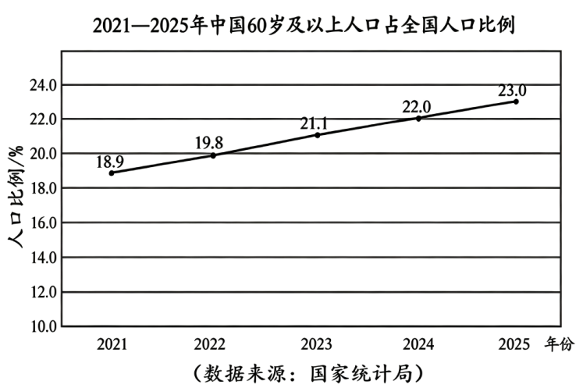
A. 不断完善养老服务体系
B. 大幅提升社会整体福利
C. 照搬发达国家的人口政策
D. 由政府完全承担养老支出
16. 中国共产党始终高度重视民族工作。新时代以来，党的民族工作取得新的历史性成就，民族地区城乡面貌发生深刻变化，各族人民像石榴籽一样紧紧抱在一起。这表明（ ）
①各少数民族自主管理本民族的内部事务
②民族区域自治制度是我国根本政治制度
③我国各族人民相互依存、休戚相关、手足相亲
④党的领导是全国各族人民利益所系、命运所系
A. ①② B. ①③ C. ②④ D. ③④
17. 《中华人民共和国生态环境法典》规定，任何单位和个人都有保护生态环境的义务。下列说法正确的是（ ）
①学校应培养学生的生态环境保护意识
②公民应主动选择绿色低碳的生活方式
③新闻媒体应将维护生态安全放在首位
④企业为追求经济效益可适当牺牲环境
A. ①② B. ①④ C. ②③ D. ③④
18. 地处丘陵山区的福建浦城通过“良田、良机、良种、良法”系统集成，让再生稻示范片两季亩产合计突破1400公斤；面临“水粮矛盾”的内蒙古通辽借助浅埋滴灌、密植高产等技术，初步实现了粮食增收与节水的正循环。一南一北实现粮食增产的共同经验是（ ）
A. 千方百计增加农民劳动收入
B. 促进不同区域经济同步发展
C. 发展壮大农村集体经济规模
D. 因地制宜发展农业新质生产力
19. 截至2025年底，广东省区域创新能力连续9年全国第一。人工智能核心产业规模达3000亿元，工业机器人、服务机器人产量分别占全国四成、八成。这反映了广东省（ ）
A. 高质量发展取得新成效
B. 城乡发展差距进一步缩小
C. 人民消费水平已显著提升
D. 完成了经济发展方式转变
20. 2026年是中非开启外交关系70周年，也是双方共同确定的“中非人文交流年”。中非关系源远流长，双方合作重点已从早期援助和基础设施建设，逐步拓展至全方位文化交流。由此可见（ ）
①中非多领域深化合作，共同发展
②文化交流是国际合作的重要内容
③文化多样性主导经济全球化进程
④国与国之间只有竞争，没有合作
A. ①② B. ①④ C. ②③ D. ③④
二、非选择题：本大题共3小题，第21小题10分，第22小题14分，第23小题16分，共40分。
21. 阅读材料，回答问题。
习近平总书记高度重视未成年人健康成长，强调要树立“健康第一”的教育理念。食品安全是守护青少年健康成长的重要防线，保障校园食品安全是深入落实“健康第一”教育理念的重点任务。为此，某校八（1）班开展探究式学习。
搜集素材
素材一 2025年9月12日，第十四届全国人大常委会第十七次会议通过《关于修改〈中华人民共和国食品安全法〉的决定》。同日，国家主席习近平签署中华人民共和国主席令，予以公布。
素材二 针对学校周边某些不法商贩向中小学生售卖“三无”（无生产日期、无质量合格证、无生产厂家标识）食品的问题，当地市场监督管理局开展校园周边食品安全排查整治行动，严厉查处“三无”食品，守护学生“舌尖上的安全”。
开展讨论
有同学感慨，难怪一些零食买不到了。小周和小吴对有关部门的整治行动有不同看法。
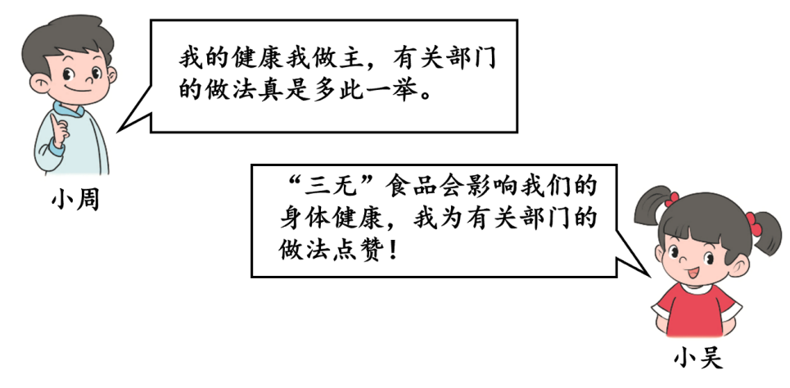
（1）素材一涉及哪些法律知识？
（2）结合上述材料，请你对小周的看法进行评析。
22. 阅读材料，回答问题。
今年是红军长征胜利90周年。每一代人有每一代人的长征路，每一代人都要走好自己的长征路。
材料一 长征故事
故事一  在湖南汝城县沙洲村，三名女红军借宿徐解秀老人家中，临走时，把自己仅有的一床被子剪下一半给老人留下了。老人说，什么是共产党？共产党就是自己有一条被子，也要剪下半条给老百姓的人。 | 故事二  在过雪山时，许多战士因缺氧和高寒而牺牲。在过草地时，遇到断粮困境，战士们只好挖野菜、吃草根、啃树皮。红军将士凭借着坚定的信念和顽强的毅力最终取得长征胜利。
材料二 新长征故事
1987年，河北周台子村是冀北山区特困村，村集体欠外债8万元，人均年收入不足400元。为改变村里一穷二乱人心散的面貌，“拼命书记”范振喜带领村民迎难而上、艰苦创业：栽果树，垒大坝，修路架桥，翻盖学校，兴办企业。党的十八大后，该村积极进行产业转型，实施“矿山披绿”工程，打造高效农业示范园，大力发展文化旅游，推进旧村改造、新村建设。如今，周台子村集体拥有各类资产10亿元，村民年人均纯收入3.1万元，70岁以上老人可以免费入住老年公寓，成为北方山区实现共同富裕的成功典范。
（1）概括材料一所蕴含的长征精神，分析其对青少年成长的意义。
（2）结合材料二，回答范振喜是如何带领村民续写新长征故事的。
23. 阅读材料，回答问题。
2026年4月，教育部等5部门联合印发《“人工智能+教育”行动计划》。某校九（1）班开展“与人工智能共成长”的探究活动，请你参与。
【探究一】感悟发展
人工智能正深刻改变着我们的学习和认知方式，为新时代教育注入创新活力，不断推动教育领域全方位升级。目前，我国已建成世界第一大教育资源数字化中心和平台。截至2025年底，国家智慧教育公共服务平台已汇集13万条中小学优质资源、1.25万门职业教育精品课程。
（1）结合探究一，概括我国推动“人工智能+教育”的现状。
【探究二】辩证思考
人工智能辅助教师教学是“人工智能+教育”典型应用场景之一。教师依托人工智能助手，带学生穿越历史场景，让书中人物“活”起来；将课程知识一键生成为音频视频，更直观更有趣；教师借助教育平台共享优质教育资源，学生可同步获取丰富信息，视野更开阔。但教师若过度依赖人工智能，则可能削弱深度思考能力和创新能力。
（2）结合探究二，你如何全面认识人工智能辅助教师教学的作用？
【探究三】助力成长
学生利用人工智能生成基于兴趣爱好的个性化学习方案，激发学习热情；利用人工智能获取适配学习内容，提高学习效率。但学生若过度依赖人工智能，则不利于独立思考能力和判断能力的提升。事实上，人工智能只是工具，学生才是学习的主人。
（3）结合探究三，请你对科学利用人工智能辅助学习提出合理建议。

